Схема границ
- Рыбоводного участка
- Сургутское водохранилище Участок № 1
- Сургутский район
- Площадь – 0,15 га
 | - Географические координаты точек WGS 84
 | - В.Д. |  |  | - С.Ш.
 | - град. | - мин. | - сек. | - град. | - мин. | - сек.
1 | 73 | 24 | 15 | 61 | 19 | 24
2 | 73 | 24 | 18 | 61 | 19 | 24
3 | 73 | 24 | 17 | 61 | 19 | 23
4 | 73 | 24 | 14 | 61 | 19 | 23

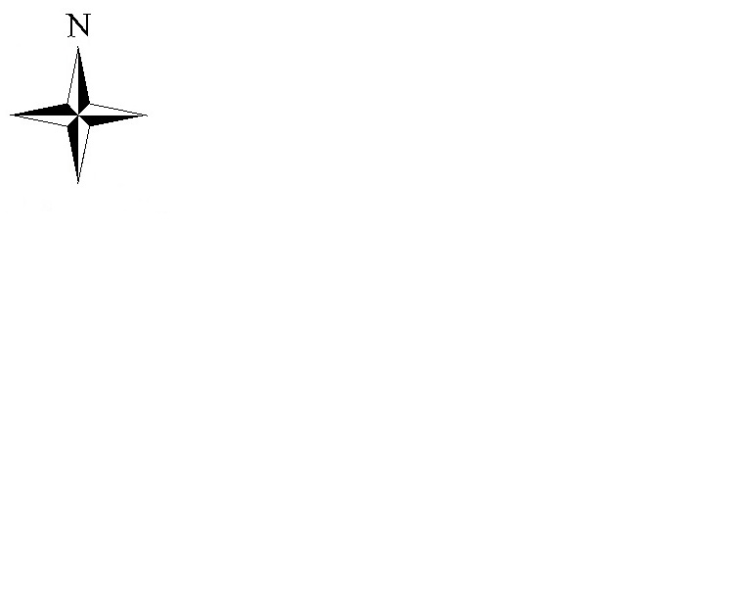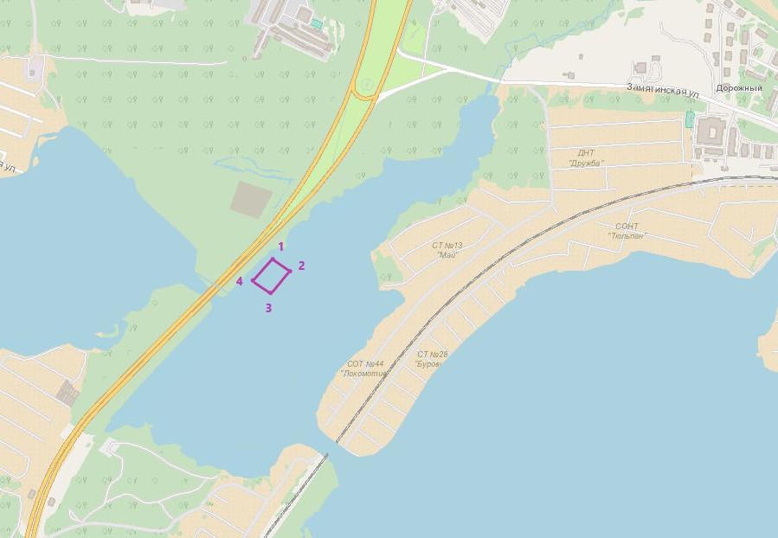
- Масштаб 1:9 160
- Условные обозначения:
- Граница рыбоводного участка

- Текстовое описание:
- Географические координаты:
- 1. B.Д. 73°24'15" C.Ш. 61°19'24";
- 2. B.Д. 73°24'18" C.Ш. 61°19'24";
- 3. B.Д. 73°24'17" C.Ш. 61°19'23";
- 4. B.Д. 73°24'14" C.Ш. 61°19'23";
«Границы рыбоводного участка сформированы последовательным соединением точек, указанных в географических координатах по линии водного объекта. Суша не входит в границы рыбоводного участка».

